Программа «Основные средства». Сервис.
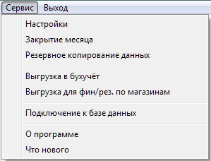
Пункт меню «Сервис» предназначен для выполнения ряда дополнительных функций.

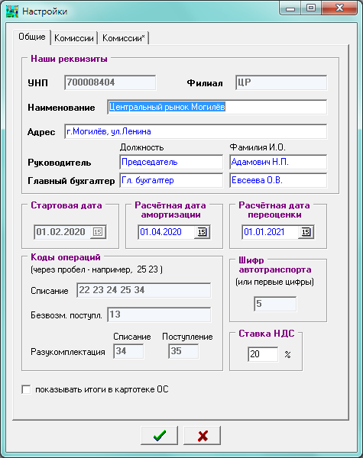
- Режим «Настройки» предназначен для ввода данных по организации.
В открывшемся окне на вкладке «Общие» необходимо заполнить доступные для редактирования поля, постоянные значения отображаются в полях «УНП», «Филиал», «Стартовая дата» (настраиваются специалистом по сопровождению).
- Наименование - указывается наименование своей организации;
- Адрес - указывается фактический адрес нахождения своей организации;
- Руководитель/Главный бухгалтер - указываются должности и фамилии с инициалами;
- Ставка НДС - указывается процент ставки НДС по умолчанию;
- показывать итоги в картотеке ОС - проставляется отметка при необходимости проверки итоговых сумм (это удобно на старте работы при вводе начальных остатков).
На вкладке «Комиссии» указываются должности и ФИО членов комиссии по инвентаризации, списанию и поступлению ОС. На вкладке «Комиссии*» указываются должности и ФИО членов комиссии по модернизации и выбытию ОС.
- Режим «Закрытие месяца» предназначен для установки последнего месяца закрытого для пересчёта периода. Для изменения месяца надо нажать кнопку , затем ввести другой месяц в формате «мм.гггг» и сохранить по кнопке (или «Enter»). На запрос пароля – повторить введённый отчётный месяц (с точкой).
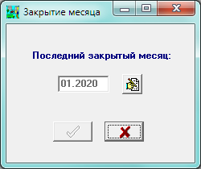

- Режим «Резервное копирование данных» используется для создания резервных копий всей информации из базы данных ОС по своей организации, которые введены и обработаны в программе. Эти копии сохраняются в каталог программы в виде текстовых файлов. Резервное копирование рекомендуется делать раз в месяц.
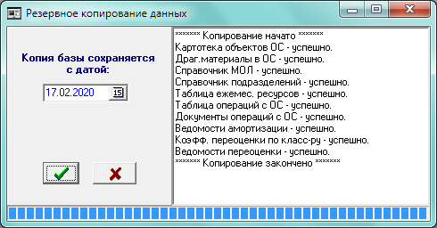

- Режим «Выгрузка в бухучёт» предназначен для выгрузки бухгалтерской справки по проводкам за отчётный месяц в виде файла DBF, который можно импортировать в ПО «Бухучёт».
Информация для справок подключается из картотеки (признаки лизинга и безвозмездного поступления), ведомости амортизации (основной и затратный счета, код аналитики, суммы износа), актов движения объектов (суммы без/с НДС, счета корреспонденции).
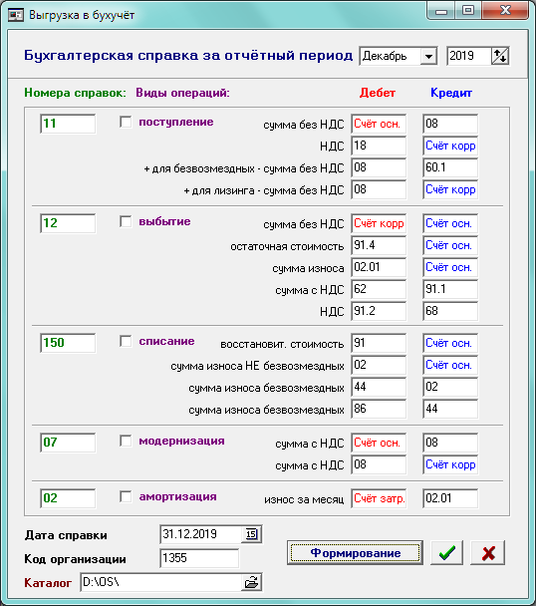

В открывшемся окне необходимо:
- выбрать отчётный месяц, автоматически подсвечивается текущий отчётный месяц;
- ввести номера справок (это будут номера отчётов и документов в ПО «Бухучёт»);
- поставить отметки необходимых видов справок (поступление, выбытие, списание, модернизация, амортизация);
- указать счета по Дебету и Кредиту операций в свободных полях (заполненные поля подключаются автоматически: красным цветом – счёт из картотеки, синим – из актов движения ОС);
- указать дату справок (это будет дата отчётов и документов в ПО «Бухучёт»), автоматически подсвечивается предпоследний день текущего отчётного месяца;
- ввести код своей организации (это будет код партнёра в ПО «Бухучёт»);
- выбрать каталог для сохранения файлов.
Введённая информация по номерам справок и проводкам, код организации и папка для файлов сохраняется автоматически при формировании, а также по нажатию на кнопку 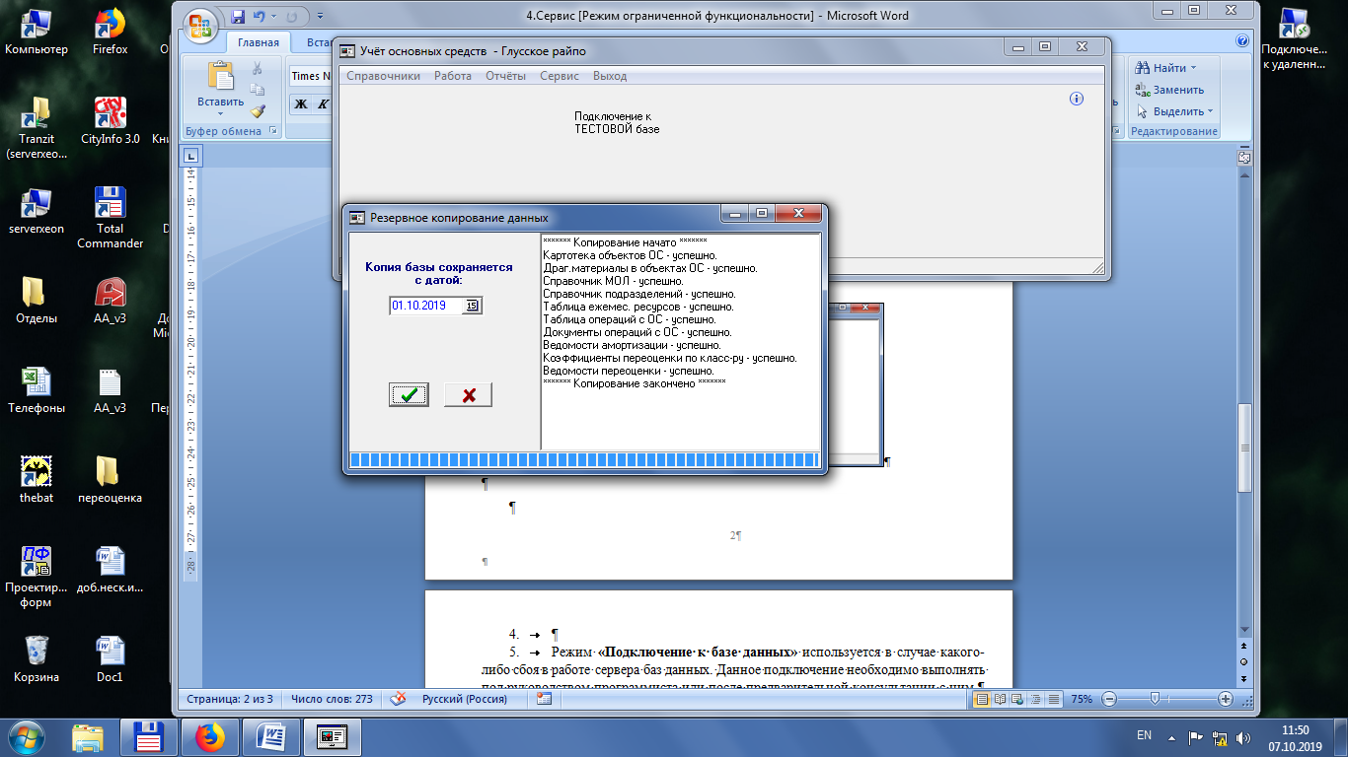.
Для формирования выбранных видов справок - нажать кнопку «Формирование». В указанной папке создадутся файлы с именами типа «OS_sprN.DBF» (N – цифра от 1 до 5), при этом если были старые, то удалятся без запроса.
По окончании создания каждого файла выдаётся сообщение об успешном формировании справки по операции или об ошибке.
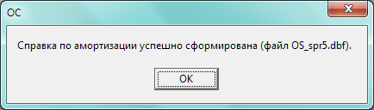
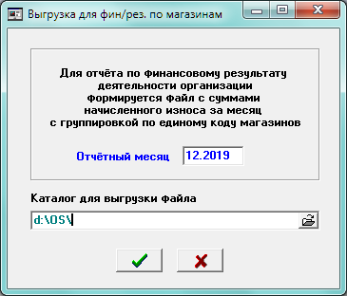
- Режим «Выгрузка для фин/рез. по магазинам» предназначен для формирования файла с суммами амортизации за отчётный месяц по магазинам в виде файла TXT, который можно импортировать в ПО «Бухучёт» для отчёта по финансовому результату с итогами по магазинам.
Информация для файла подключается из картотеки (единый код магазина) и ведомости амортизации (суммы износа).
В открывшемся окне необходимо:
- выбрать отчётный месяц, автоматически подсвечивается текущий отчётный месяц;
- выбрать каталог для сохранения файлов.
По нажатию кнопки отчёт откроется для просмотра (и печати).
После закрытия отчёта появится запрос на формирования файла:

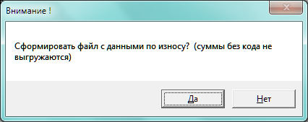
По окончании создания файла выдаётся сообщение об успешном формировании или об ошибке.
- Режим «Подключение к базе данных» используется в случае какого-либо сбоя в работе сервера баз данных. Данное подключение необходимо выполнять под руководством программиста или после предварительной консультации с ним.
- В режимах «О программе» и «Что нового» можно посмотреть данные о разработчике, дату версии, изменения и доработки программы.

